Протетипирование функции (входные данные – функция – результат работы функции):

запуск уровня - отрисовка лабиринта, бонусов, персонажей

нажатие на клавишу - передвигаться по лабиринту (вверх, вниз, влево, вправо) - персонаж подвинулся

текущее количесвто - столкновение с бонусом - увелечение очков, удаление бонуса с экрана

нажатие на клавишу - столкновение со стеной - остановка перед стеной

нажатие на клавишу - Столкновение с врагом - проигрыш

проигрыш - Завершение уровня при проигрыше - экран о проигрыше, запуск сначала

собрал все бонусы - Завершение уровня при победе - экран о победе

этап тестирования

Пример основной работы петли:

main

class load_level(1)

while play is true:

Show_state - вывод текущего состояния (отрисовка на экран)

wait_for_input()

character_move

play = check_gamestate()

show_scores

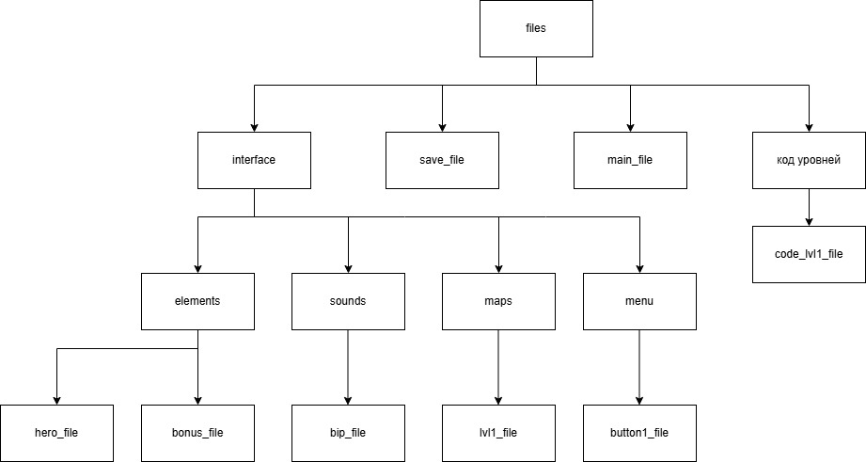

Создается файл уровня code_lvl_1_file, в котором содержится код лабиринта, где стены, бонусы.

ФУНКЦИИ:

**Класс load_level(1)** –размер пак мена, привязка картинки пак мена, запуск приложения, подгрузка фона

**Show_state** - отрисовка бонусов на экран

**wait_for_input() -** нажатие на клавишу - передвигаться по лабиринту (вверх, вниз, влево, вправо) - персонаж подвинулся

**character_move –** функция обрабатывает характер столкновения

столкновение с бонусом - увеличение очков, удаление бонуса с экрана. Переменная bonus_count

столкновение со стеной - остановка перед стеной

столкновение с врагом – проигрыш. Переменная enemy_collide принимает значение false

**play = check_gamestate (**enemy_collide, bonus_collide**) -**  функция возвращает состояние игры true или false. Если true, то цикл снова повторяется. Если false, то цикл прерывается.

show_scores – вывод экрана с соощением о победе, либо о проигрыше

Задачи:

1. Папка с картинками. Фон, Картинки бонуса, гг – круг, враги – треугольники. РАЗНЫЕ ФАЙЛЫ – 1/5
2. создать файл код стен, который будет понимать программа (code_lvl_1_file). – 3/5
3. создать класс **load_level(1) – 1/5**
4. создать функцию **Show_state – 3/5**
5. создать функцию **wait_for_input() – 2/5**
6. создать функцию **character_move – 4/5**
7. создать функцию **play = check_gamestate (**enemy_collide, bonus_collide**) – 5/5**
8. show_scores – 2/5

Диана – 6 (4)  
Ксения – 2, 3 (4)

Элина – 1, 4 (4)

Виктория – 7 (5)

Оксана – 5, 8 (4)